Encuesta de satisfacción del servicio de transporte

Universidad Pedagógica Nacional

2024-06-26

Table of Contents

# Funciones

# Depuracion de datos

# Cantidad de encuestados

La encuesta de satisfacción del servicio de transporte fue respondida por **23** personas.

# Tipo de vinculacion de los encuestados

Esta parte describe las diferentes formas de vinculación que tienen los encuestados con la institución, como estudiantes, empleados, o contratistas.

## Tabla

| **Tipo de vinculacion** | **Cantidad** |
| --- | --- |
| Contratista | 1 |
| Docente Ocasional | 6 |
| Docente de Planta | 2 |
| Estudiante | 1 |
| Funcionario de Carrera administrativa | 2 |
| Personal de Libre nombramiento y remoción | 1 |
| Supernumerario | 9 |
| Trabajador oficial | 1 |
| **Total General** | **23** |

## Gráfico

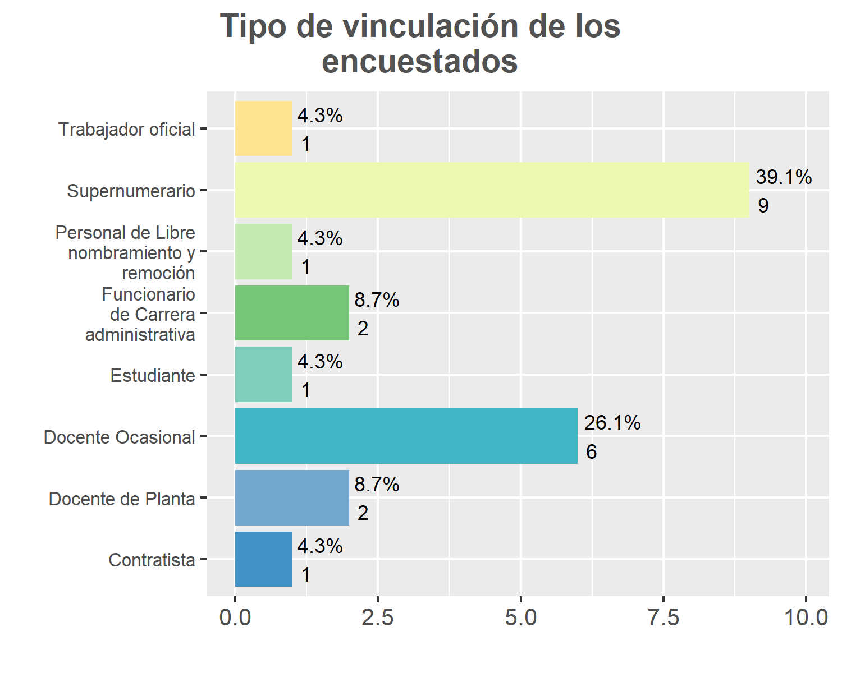

# Instalaciones en donde trabajan los encuestados

Se identifican y describen las instalaciones o dependencias donde los encuestados desempeñan sus labores.

## Tabla

| **Instalaciones** | **Cantidad** |
| --- | --- |
| Calle 72 | 18 |
| Calle 79 | 2 |
| Edificio Posgrados | 1 |
| Escuela Maternal | 2 |
| **Total General** | **23** |

## Gráfico

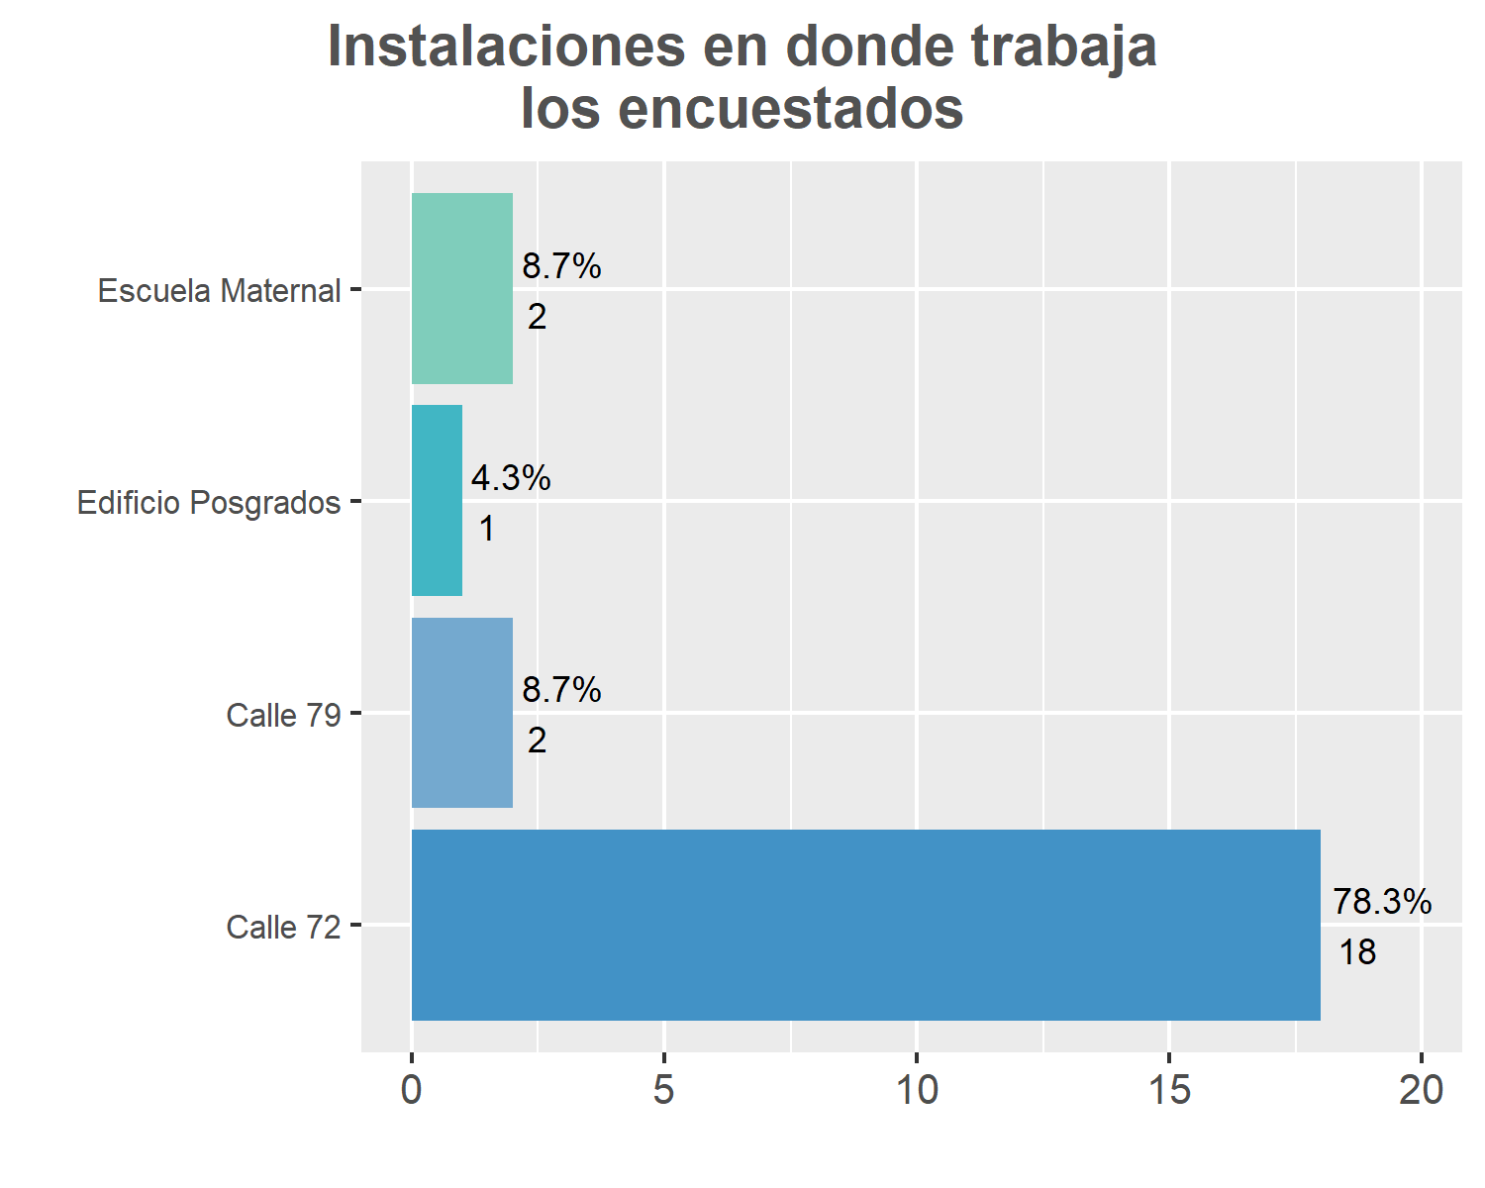

# Identidad de género

Se recopilan y analizan los datos relacionados con la identidad de género de los encuestados.

## Tabla

| **Identidad de género** | **Cantidad** |
| --- | --- |
| Hombre | 8 |
| Mujer | 15 |
| **Total General** | **23** |

## Gráfico

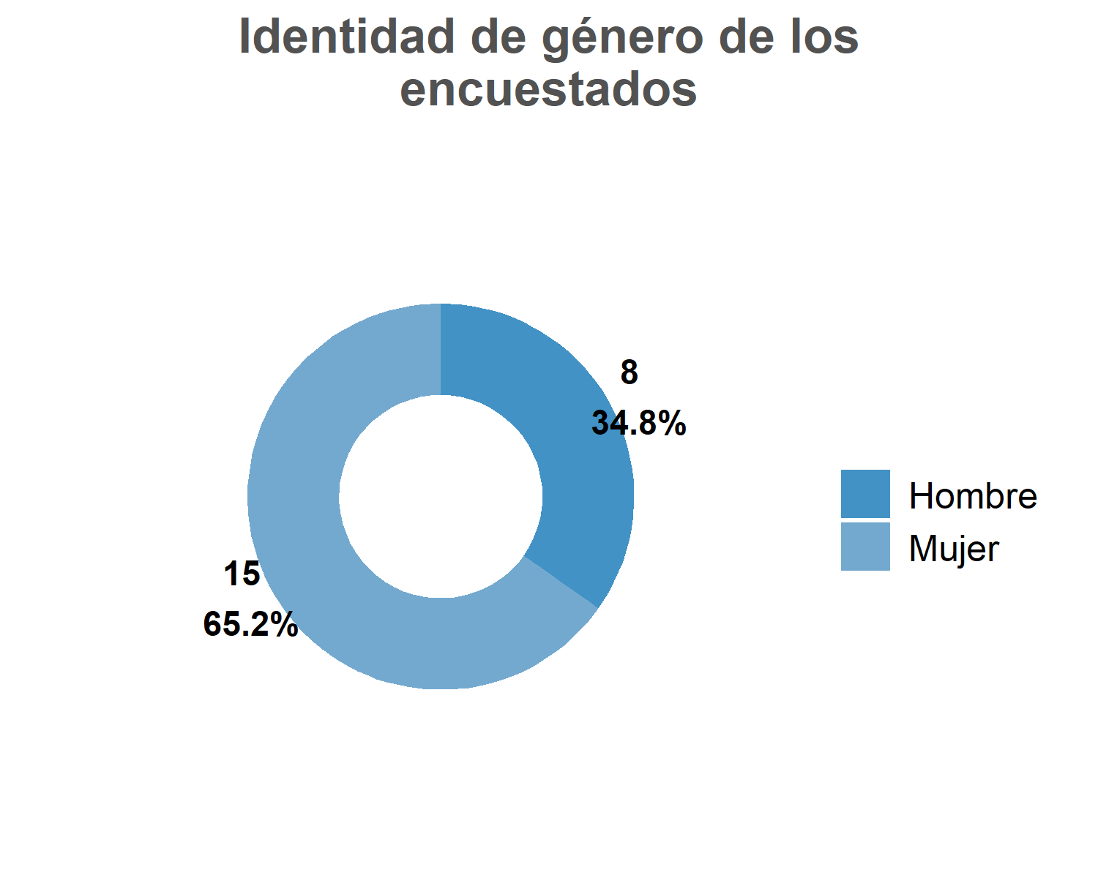

# Rango de edad de los encuestados

Se analiza la distribución de los encuestados en diferentes rangos de edad.

## Tabla

| **Rango de edad** | **Cantidad** |
| --- | --- |
| 18 a 28 años | 2 |
| 28 a 40 años | 9 |
| 40 a 60 años | 11 |
| Mayor de 60 años | 1 |
| **Total General** | **23** |

## Gráfico

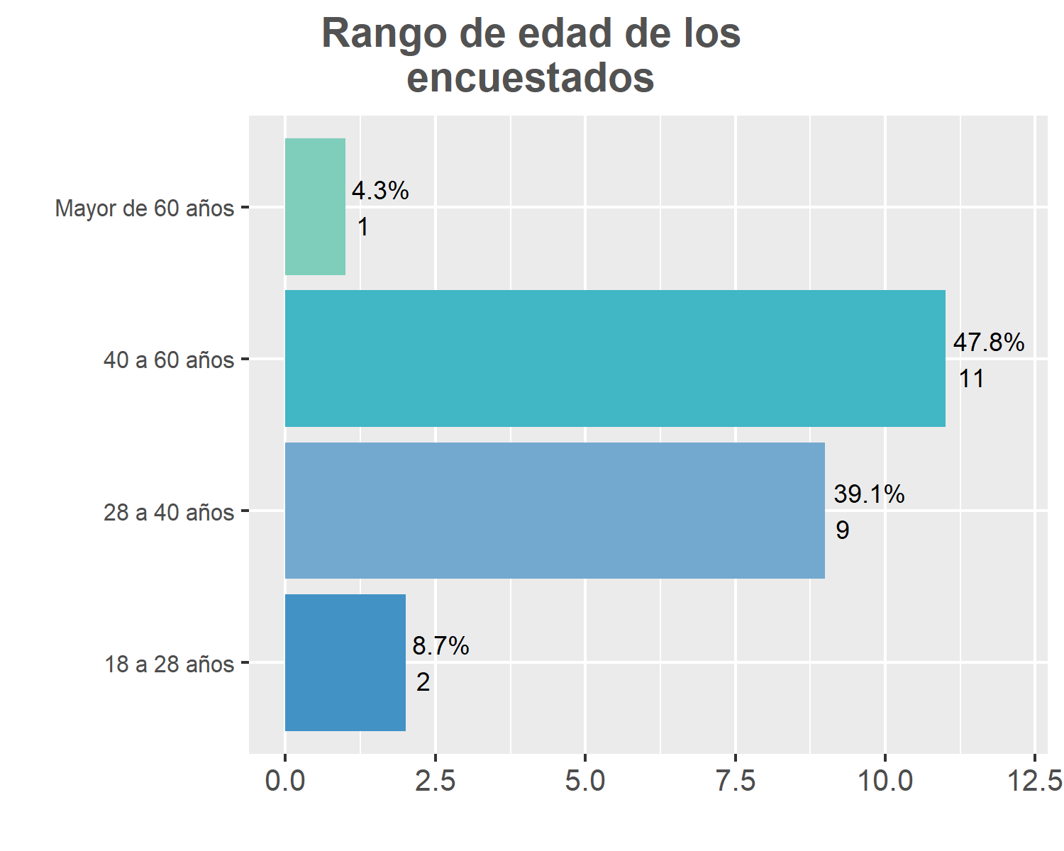

# Grupo poblacional o sector social al que pertenece los encuestados

El grupo poblaciona o sector social al que la mayoria de los encuestados pertenecen es **Ninguno**

# Étnias a la que pertenecen los encuestados

Se analizan los datos sobre las diversas etnias representadas entre los encuestados.

## Tabla

| **Étnias** | **Cantidad** |
| --- | --- |
| Ninguna | 23 |
| **Total General** | **23** |

## Gráfico

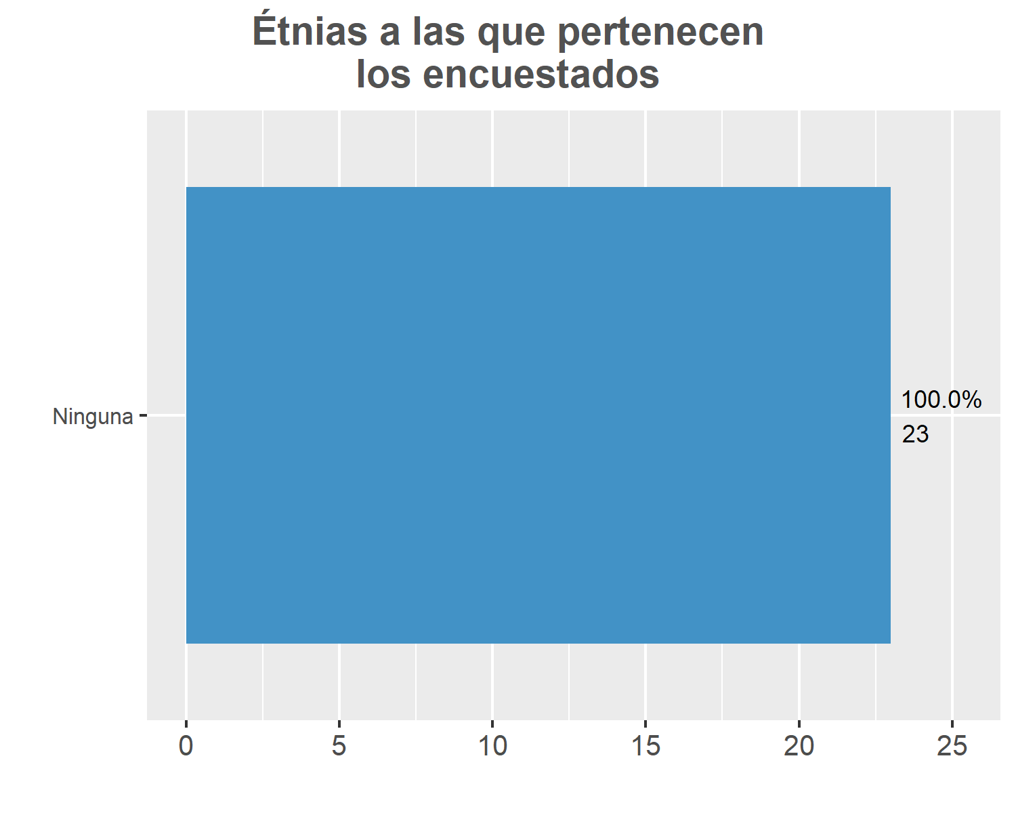

# Unidad o dependencia de la UPN a la que pertenecen los encuestados

Se detalla la distribución de los encuestados según la unidad o dependencia de la Universidad Pedagógica Nacional a la que pertenecen.

## Tabla

| **Unidad o dependencia de la UPN** | **Cantidad** |
| --- | --- |
| SUBDIRECCIÓN DE ADMISIONES Y REGISTRO | 1 |
| DEPARTAMENTO DE FÍSICA | 1 |
| DEPARTAMENTO DE LENGUAS | 1 |
| FACULTAD DE BELLAS ARTES | 1 |
| FACULTAD DE CIENCIA Y TECNOLOGÍA | 3 |
| FACULTAD DE EDUCACIÓN | 2 |
| FACULTAD DE HUMANIDADES | 1 |
| GRUPO DE COMUNICACIONES | 1 |
| INSTITUTO PEDAGÓGICO NACIONAL | 2 |
| SUBDIRECCIÓN DE BIENESTAR UNIVERSITARIO | 2 |
| SUBDIRECCIÓN DE PERSONAL | 1 |
| SUBDIRECCIÓN DE SERVICIOS GENERALES | 4 |
| VICERRECTORIA ADMINISTRATVA Y FIANCIERA | 2 |
| VICERRECTORIA DE GESTIÓN UNIVERSITARIA | 1 |
| **Total General** | **23** |

## Gráfico

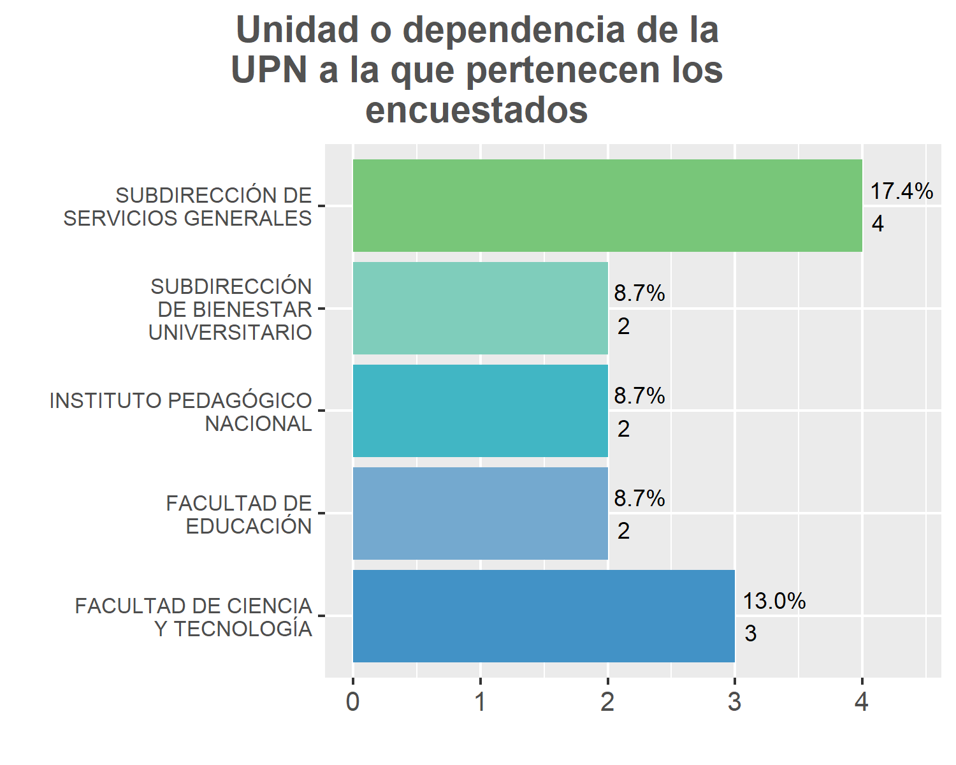

# Meses en los que se utilizo el servicio de transporte

Se analiza el uso del servicio de transporte durante los diferentes meses.

## Tabla

| **Mes** | **Cantidad** |
| --- | --- |
| Junio | 8 |
| Mayo | 15 |
| **Total General** | **23** |

## Gráfico

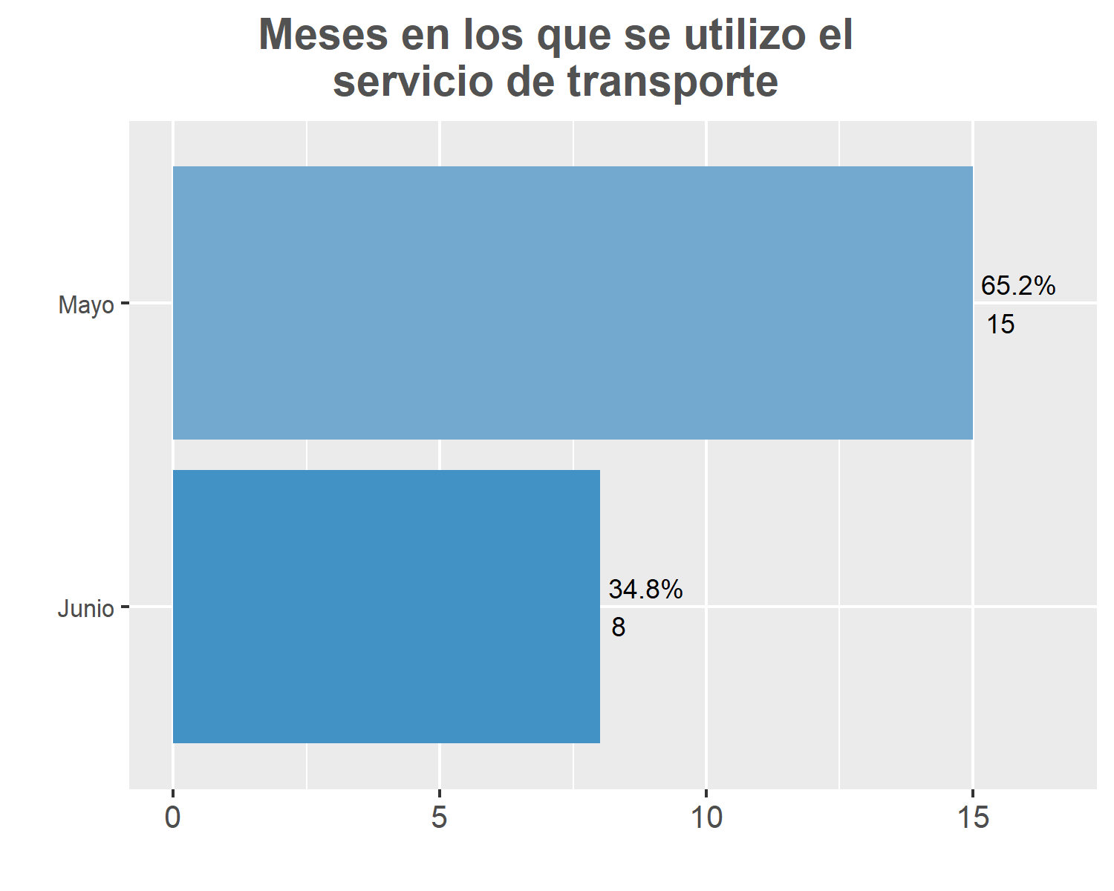

# Tipo de servicio utilizado cada mes

Se examinan los tipos de servicios de transporte utilizados por los encuestados en cada mes.

## Tabla

| **Tipo de servicio** | **Salida administrativa** | **Salida de campo** | **Servicio de transporte local** | **Total General** |
| --- | --- | --- | --- | --- |
| Junio | 4 | 1 | 3 | 8 |
| Mayo | 1 | 6 | 8 | 15 |
| **Total General** | **5** | **7** | **11** | **23** |

## Gráfico

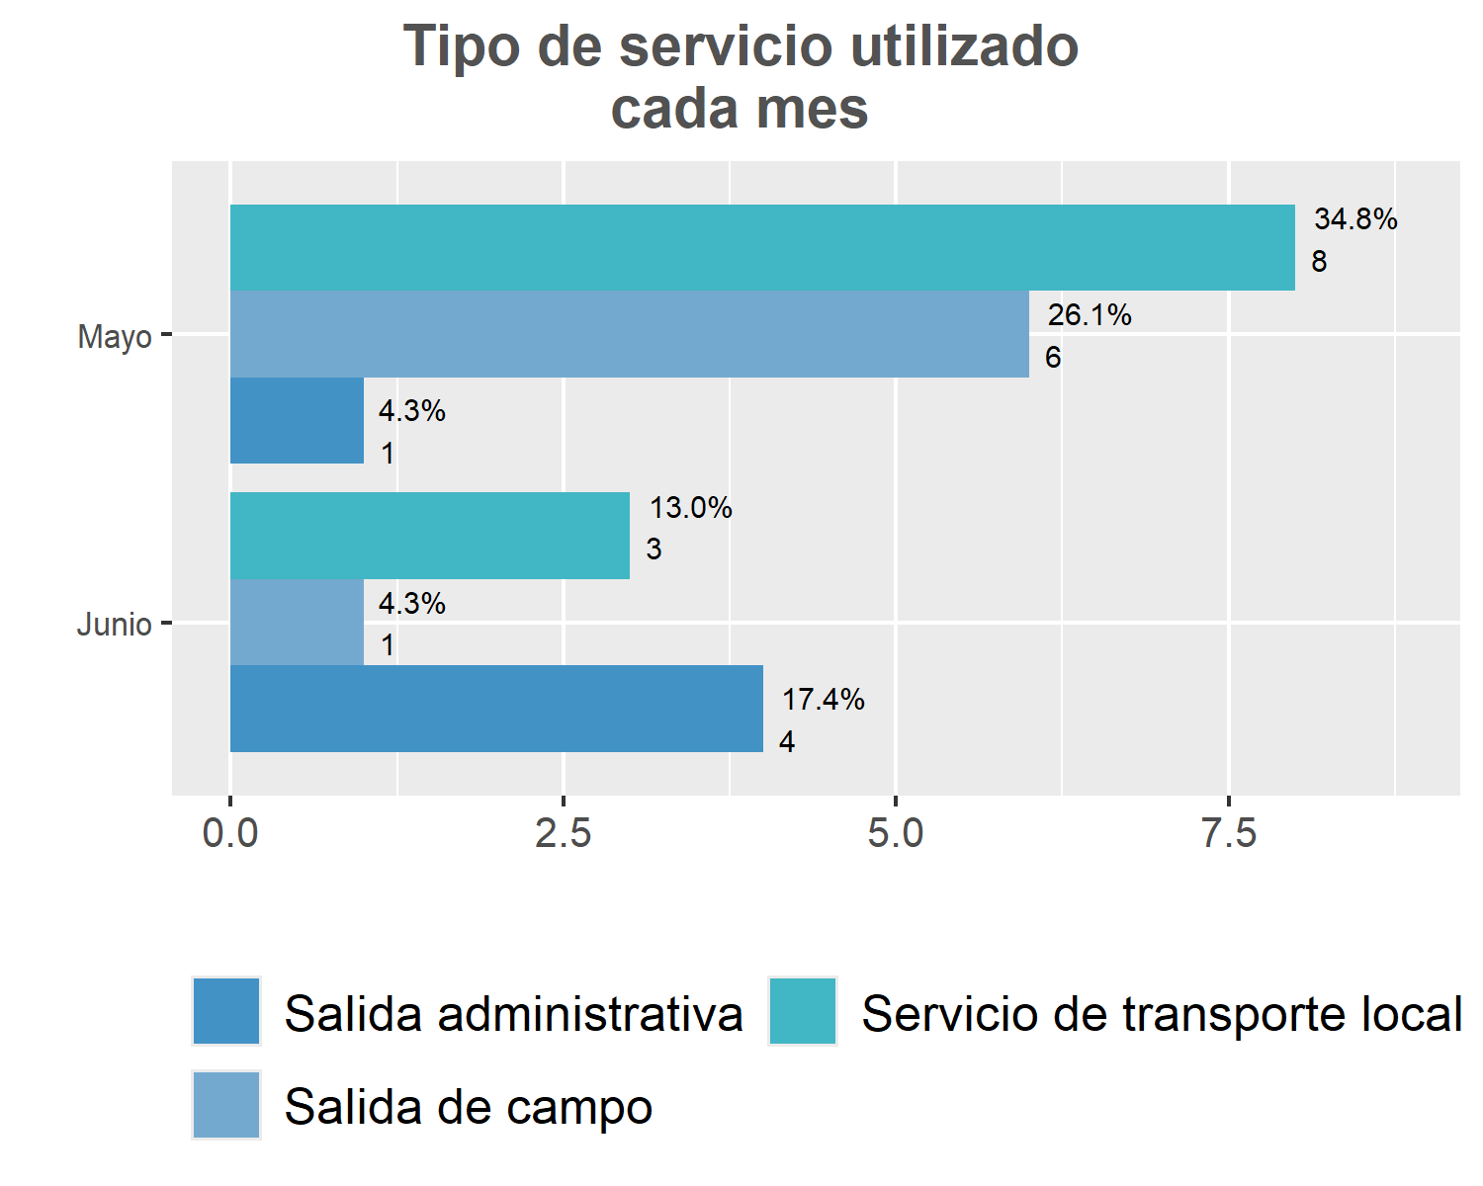

# Calificacion general

Se recopila y analiza la calificación general del servicio de transporte proporcionada por los encuestados.

## Por conductor

Se examinan las calificaciones generales otorgadas a cada conductor. Teniendo en cuenta que se hace un promedio primero por cada categoría de calificación y luego se hace un promedio general por cada conductor.

### Tabla

| **Nombre del conductor** | **Estado mecánico de los vehículo** | **Limpieza y presentación general de los vehículos** | **Amabilidad y cortesía** | **Nivel de atención mientras conduce** | **Capacidad de comunicación** | **Promedio** |
| --- | --- | --- | --- | --- | --- | --- |
| Edinson Nuñez Navia | 4.0 | 4.0 | 4.0 | 4.5 | 4.0 | 4.1 |
| Hector Alfonso Garzón González | 5.0 | 5.0 | 5.0 | 5.0 | 5.0 | 5.0 |
| Luis Fernando Castro | 5.0 | 5.0 | 5.0 | 5.0 | 5.0 | 5.0 |
| Néstor Raúl Acosta | 5.0 | 5.0 | 5.0 | 5.0 | 5.0 | 5.0 |
| Pedro Fernando Soto Soler | 4.3 | 4.3 | 4.3 | 4.3 | 4.3 | 4.3 |
| Roland Alexander Niño Trujillo | 4.8 | 5.0 | 5.0 | 5.0 | 4.8 | 4.9 |
| William Hernando Ramírez Contreras | 5.0 | 5.0 | 5.0 | 5.0 | 5.0 | 5.0 |
| Wilson Salazar Duque | 5.0 | 5.0 | 5.0 | 5.0 | 5.0 | 5.0 |
| Yesid Gonzalo Durán Díaz | 5.0 | 5.0 | 5.0 | 5.0 | 5.0 | 5.0 |
| Yohan Gabriel Montoya Hernández | 4.5 | 4.5 | 5.0 | 5.0 | 5.0 | 4.8 |

### Gráfico

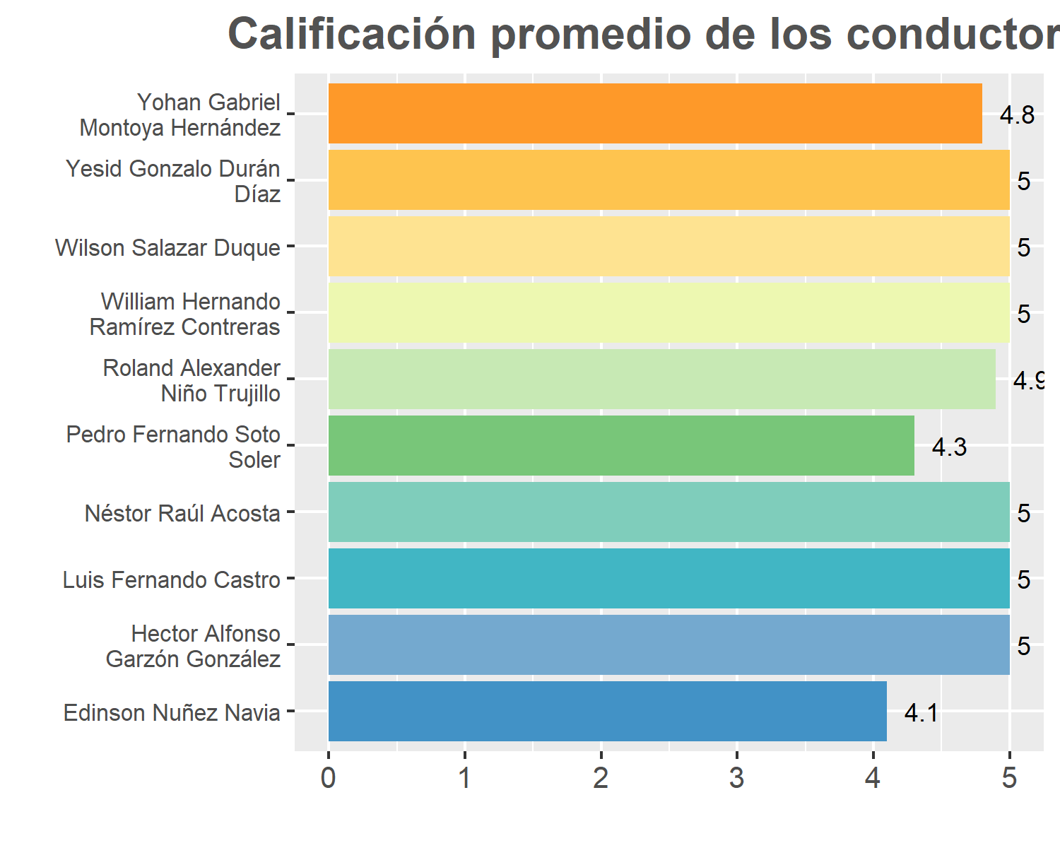

## Por tipo de vinculación

Se analiza la calificación del servicio según el tipo de vinculación de los encuestados con la institución, teniendo en cuenta que se hace con el promedio de las calificaciones por categoría.

### Tabla

| **Tipo de vinculación** | **Promedio** |
| --- | --- |
| Estudiante | 5.0 |
| Personal de Libre nombramiento y remoción | 5.0 |
| Supernumerario | 5.0 |
| Trabajador oficial | 5.0 |
| Docente Ocasional | 4.9 |
| Docente de Planta | 4.9 |
| Contratista | 4.8 |
| Funcionario de Carrera administrativa | 3.2 |

### Gráfico

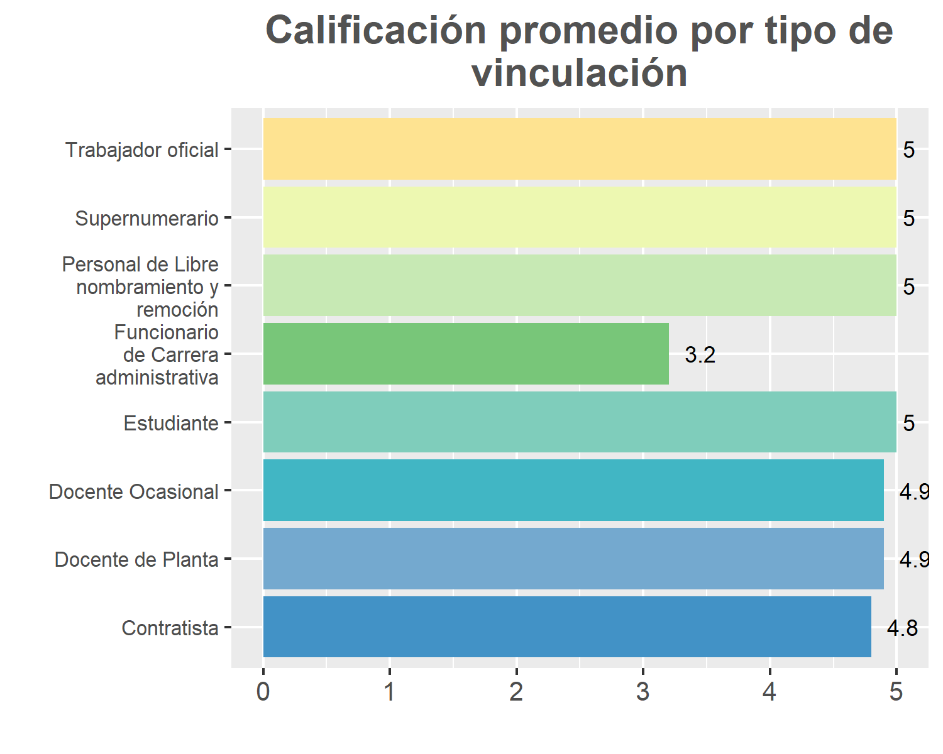

## Por identidad de género

Se examina la calificación del servicio según la identidad de género de los encuestados, teniendo en cuenta que se hace con el promedio de las calificaciones por categoría.

### Tabla

| **Identidad de género** | **Promedio** |
| --- | --- |
| Hombre | 5.0 |
| Mujer | 4.7 |

### Gráfico

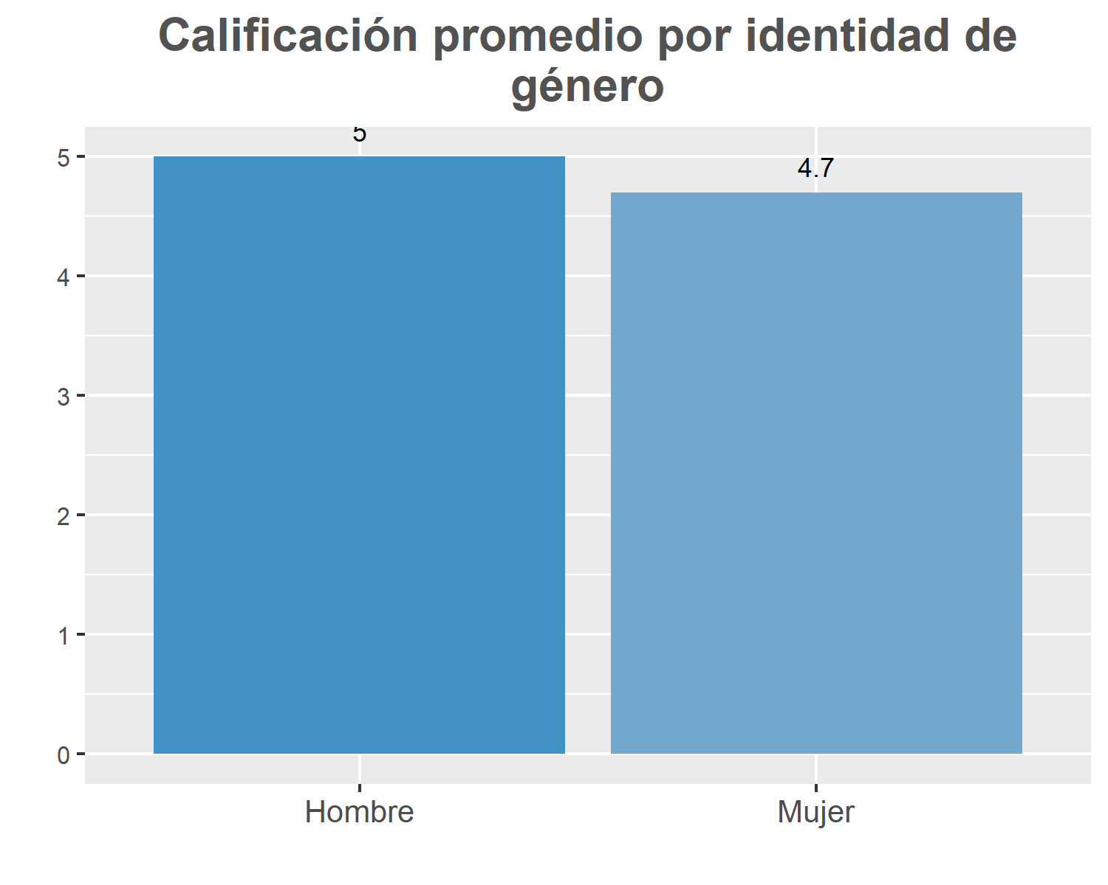

## Por rango de edad

Se analiza la calificación del servicio según los diferentes rangos de edad de los encuestados, teniendo en cuenta que se hace con el promedio de las calificaciones por categoría.

### Tabla

| **Rango de edad** | **Promedio** |
| --- | --- |
| 18 a 28 años | 5.0 |
| 28 a 40 años | 5.0 |
| Mayor de 60 años | 4.8 |
| 40 a 60 años | 4.6 |

### Gráfico

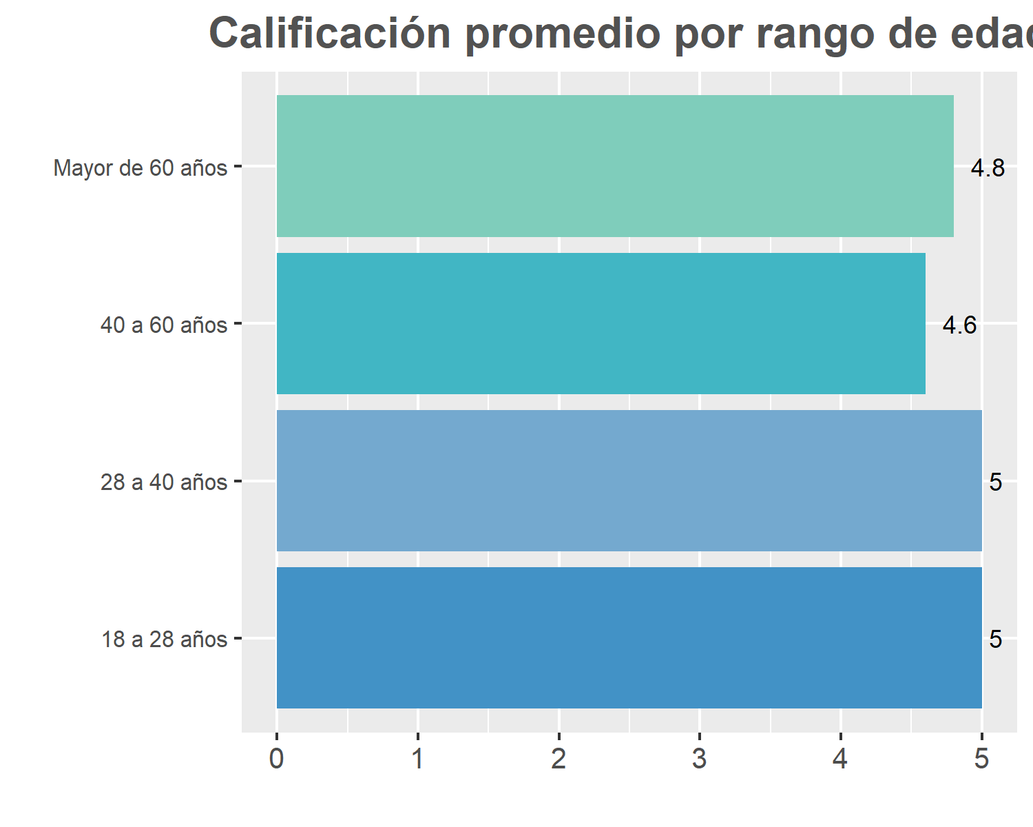

## Por unidad o dependencia de la UPN

Se examina la calificación del servicio según la unidad o dependencia de la UPN a la que pertenecen los encuestados, teniendo en cuenta que se hace con el promedio de las calificaciones por categoría.

### Tabla

| **Unidad o dependencia** | **Promedio** |
| --- | --- |
| SUBDIRECCIÓN DE ADMISIONES Y REGISTRO | 5.0 |
| DEPARTAMENTO DE FÍSICA | 5.0 |
| DEPARTAMENTO DE LENGUAS | 5.0 |
| FACULTAD DE EDUCACIÓN | 5.0 |
| FACULTAD DE HUMANIDADES | 5.0 |
| GRUPO DE COMUNICACIONES | 5.0 |
| SUBDIRECCIÓN DE PERSONAL | 5.0 |
| SUBDIRECCIÓN DE SERVICIOS GENERALES | 5.0 |
| VICERRECTORIA DE GESTIÓN UNIVERSITARIA | 5.0 |
| FACULTAD DE CIENCIA Y TECNOLOGÍA | 4.9 |
| INSTITUTO PEDAGÓGICO NACIONAL | 4.9 |
| SUBDIRECCIÓN DE BIENESTAR UNIVERSITARIO | 4.9 |
| FACULTAD DE BELLAS ARTES | 4.6 |
| VICERRECTORIA ADMINISTRATVA Y FIANCIERA | 3.2 |

### Gráfico

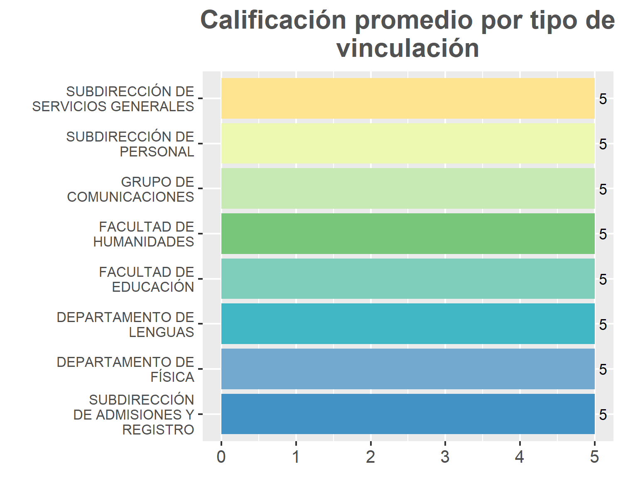

# Calificacion general del servicio

Se ofrece una visión global de la calificación del servicio de transporte.

## Estado mecánico de los vehículo

Se analiza el estado mecánico de los vehículos utilizados en el servicio de transporte.

### Gráfico general

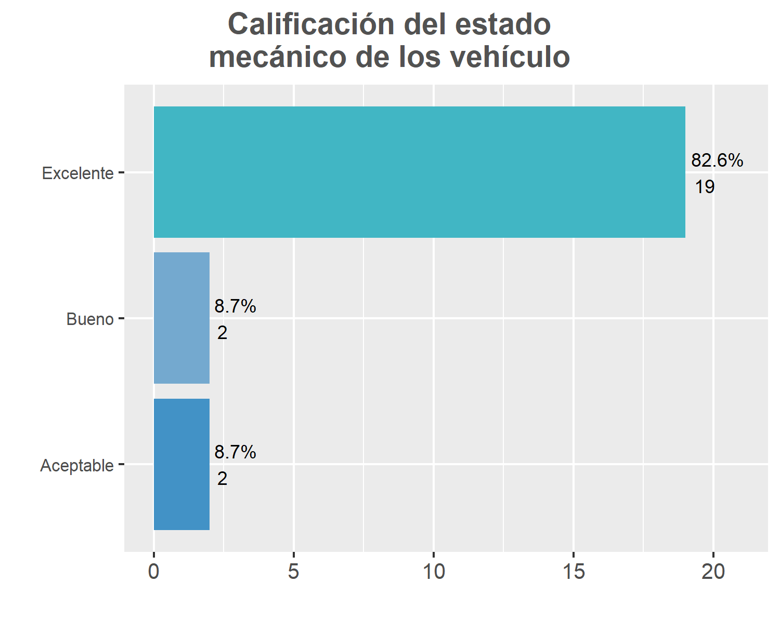

### Tabla por conductor

| **Calificación del estado mécanico del vehiculo por conductor** | |
| --- | --- |
| **Nombre del conductor** | **Promedio** |
| Hector Alfonso Garzón González | 5.0 |
| Luis Fernando Castro | 5.0 |
| Néstor Raúl Acosta | 5.0 |
| William Hernando Ramírez Contreras | 5.0 |
| Wilson Salazar Duque | 5.0 |
| Yesid Gonzalo Durán Díaz | 5.0 |
| Roland Alexander Niño Trujillo | 4.8 |
| Yohan Gabriel Montoya Hernández | 4.5 |
| Pedro Fernando Soto Soler | 4.3 |
| Edinson Nuñez Navia | 4.0 |

## Limpieza y presentación general de los vehículos

Se examina la limpieza y presentación general de los vehículos de transporte.

### Gráfico general

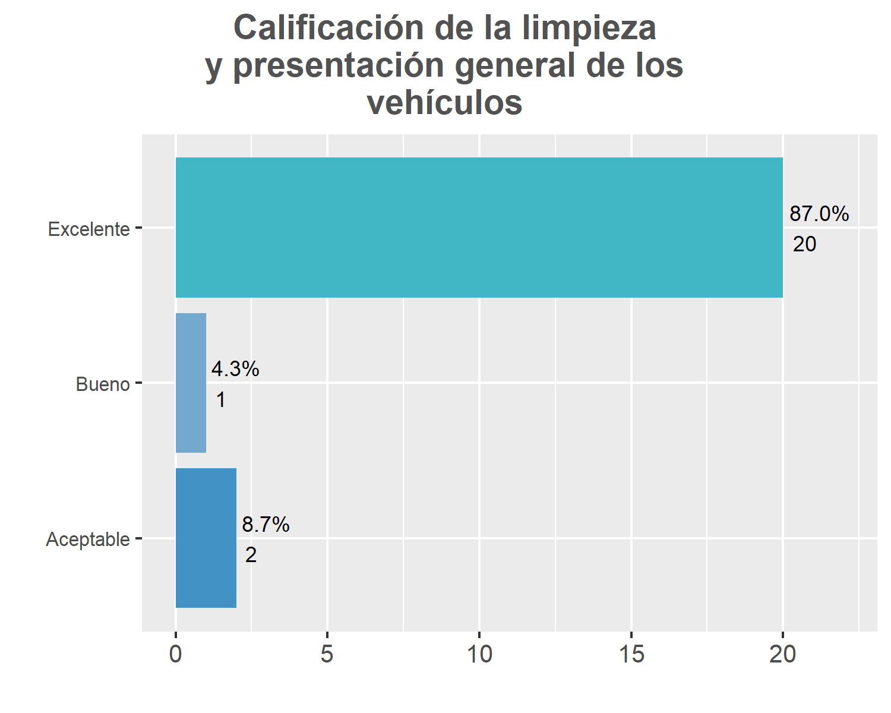

### Tabla por conductor

| **Calificación de la limpieza y presentación general de los vehículos por conductor** | |
| --- | --- |
| **Nombre del conductor** | **Promedio** |
| Hector Alfonso Garzón González | 5.0 |
| Luis Fernando Castro | 5.0 |
| Néstor Raúl Acosta | 5.0 |
| Roland Alexander Niño Trujillo | 5.0 |
| William Hernando Ramírez Contreras | 5.0 |
| Wilson Salazar Duque | 5.0 |
| Yesid Gonzalo Durán Díaz | 5.0 |
| Yohan Gabriel Montoya Hernández | 4.5 |
| Pedro Fernando Soto Soler | 4.3 |
| Edinson Nuñez Navia | 4.0 |

## Amabilidad y cortesía

Se analiza la amabilidad y cortesía de los conductores del servicio de transporte.

### Gráfico general

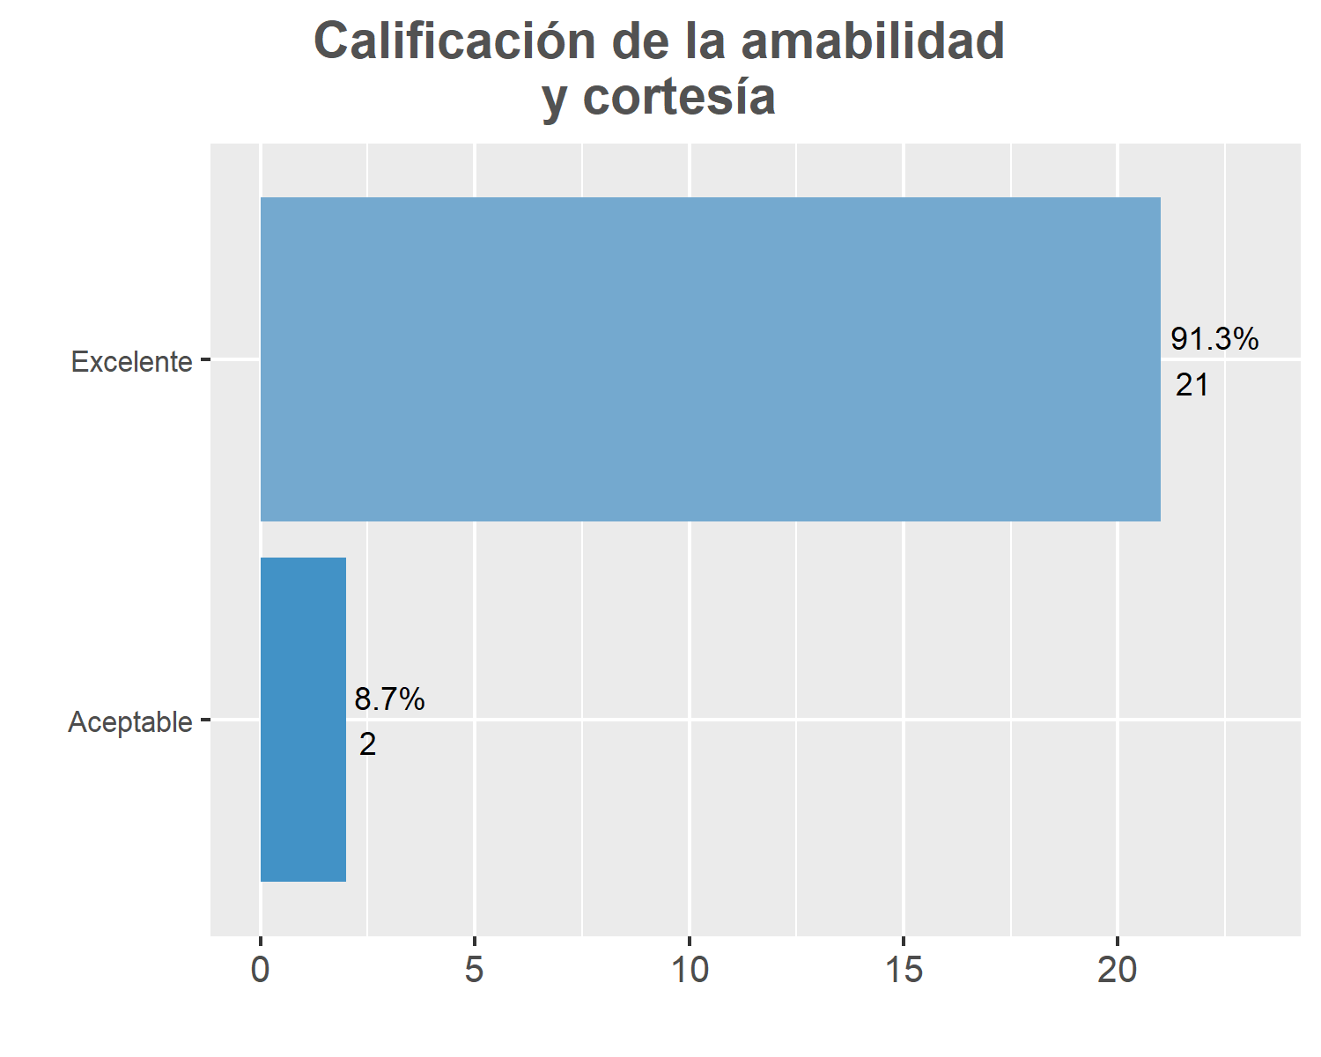

### Tabla por conductor

| **Calificación de la amabilidad y cortesía por conductor** | |
| --- | --- |
| **Nombre del conductor** | **Promedio** |
| Hector Alfonso Garzón González | 5.0 |
| Luis Fernando Castro | 5.0 |
| Néstor Raúl Acosta | 5.0 |
| Roland Alexander Niño Trujillo | 5.0 |
| William Hernando Ramírez Contreras | 5.0 |
| Wilson Salazar Duque | 5.0 |
| Yesid Gonzalo Durán Díaz | 5.0 |
| Yohan Gabriel Montoya Hernández | 5.0 |
| Pedro Fernando Soto Soler | 4.3 |
| Edinson Nuñez Navia | 4.0 |

## Nivel de atención mientras conduce

Se examina el nivel de atención de los conductores mientras prestan el servicio.

### Gráfico general

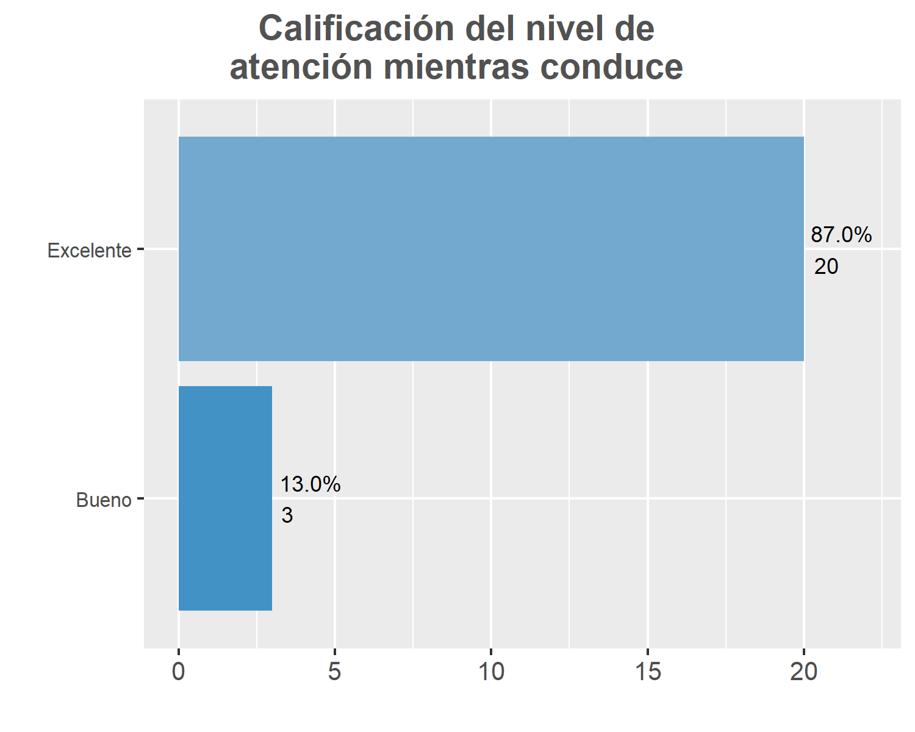

### Tabla por conductor

| **Calificación del nivel de atención mientras conduce de los conductores** | |
| --- | --- |
| **Nombre del conductor** | **Promedio** |
| Hector Alfonso Garzón González | 5.0 |
| Luis Fernando Castro | 5.0 |
| Néstor Raúl Acosta | 5.0 |
| Roland Alexander Niño Trujillo | 5.0 |
| William Hernando Ramírez Contreras | 5.0 |
| Wilson Salazar Duque | 5.0 |
| Yesid Gonzalo Durán Díaz | 5.0 |
| Yohan Gabriel Montoya Hernández | 5.0 |
| Edinson Nuñez Navia | 4.5 |
| Pedro Fernando Soto Soler | 4.3 |

## Capacidad de comunicación

Se analiza la capacidad de comunicación de los conductores del servicio de transporte.

### Gráfico general

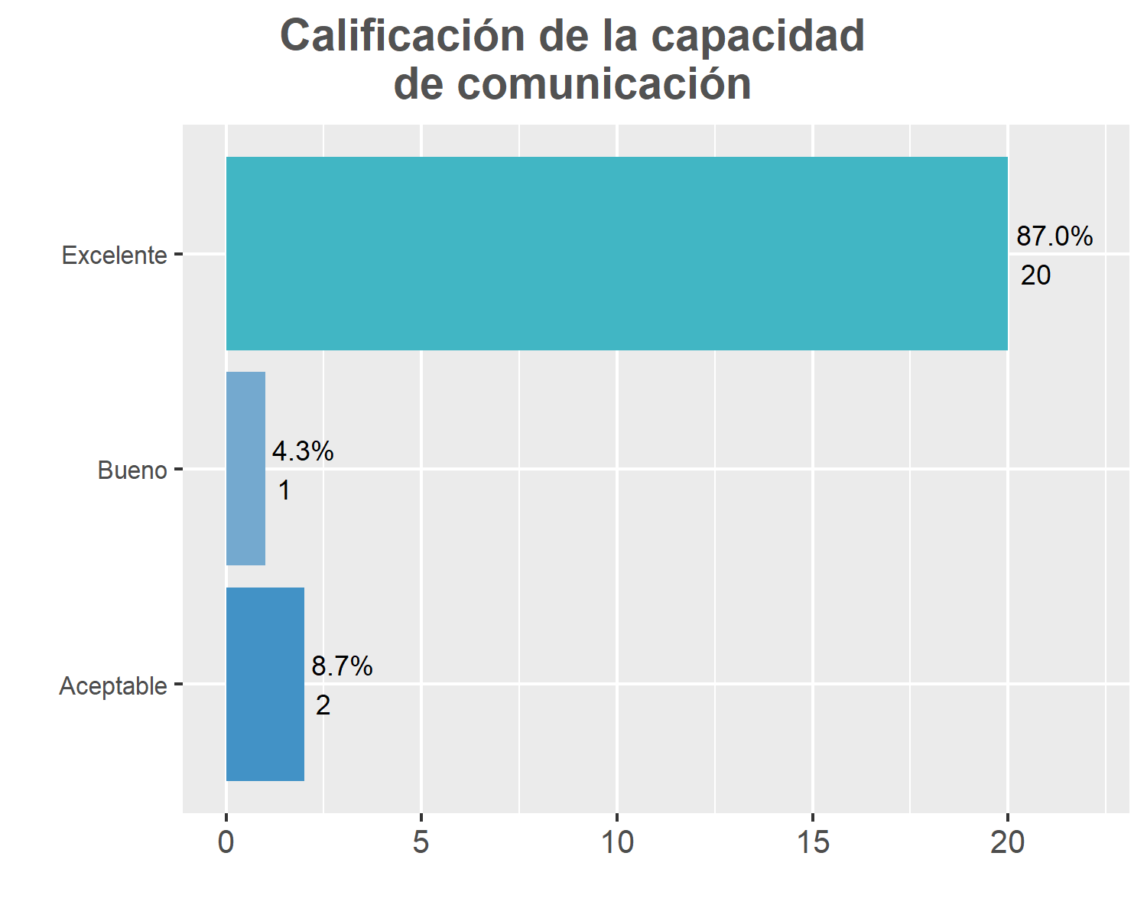

### Tabla por conductor

| **Calificación de la capacidad de comunicación por conductor** | |
| --- | --- |
| **Nombre del conductor** | **Promedio** |
| Hector Alfonso Garzón González | 5.0 |
| Luis Fernando Castro | 5.0 |
| Néstor Raúl Acosta | 5.0 |
| William Hernando Ramírez Contreras | 5.0 |
| Wilson Salazar Duque | 5.0 |
| Yesid Gonzalo Durán Díaz | 5.0 |
| Yohan Gabriel Montoya Hernández | 5.0 |
| Roland Alexander Niño Trujillo | 4.8 |
| Pedro Fernando Soto Soler | 4.3 |
| Edinson Nuñez Navia | 4.0 |

## ⚠️ Gráfico general

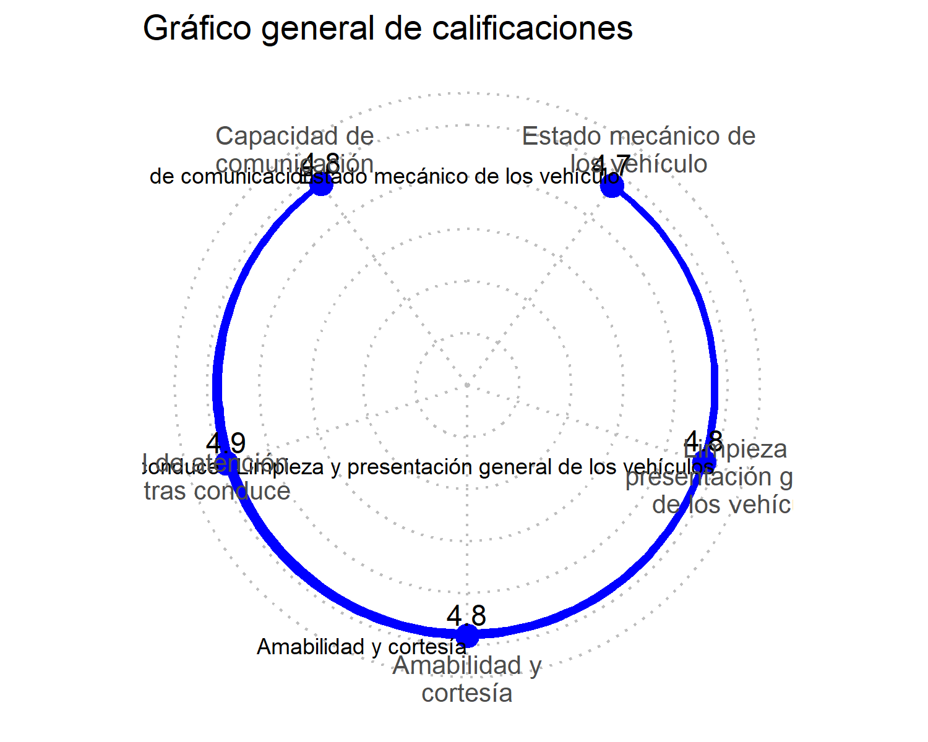

# ¿Se dio cumplimiento de los itinerarios solicitados?

Se evalúa si los conductores cumplieron con los itinerarios solicitados por los usuarios.

## Gráfica general

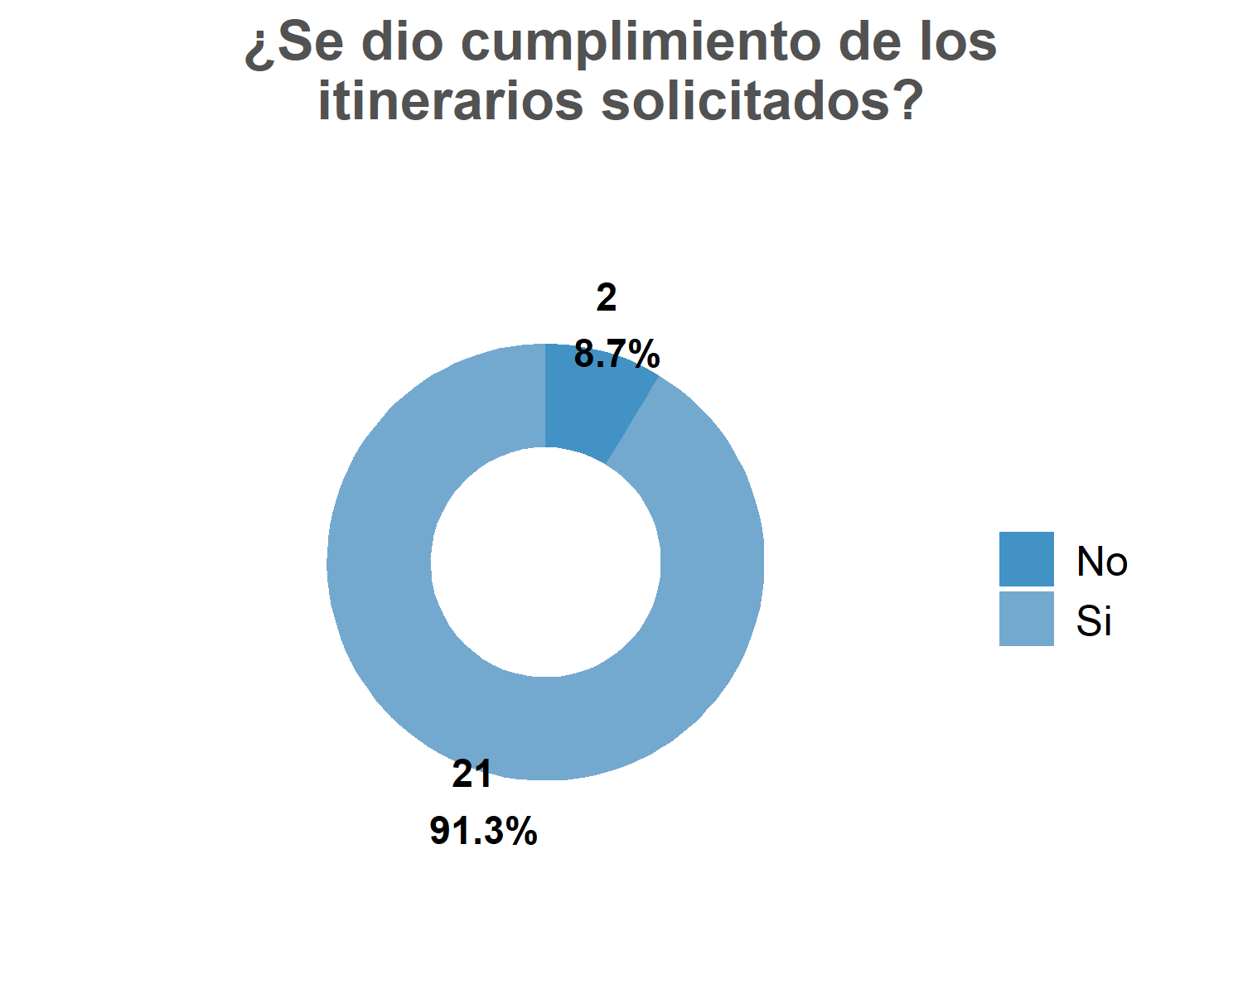

## Tabla por conductor

### Por cantidad

| **Nombre del conductor** | **Si** | **No** | **Total General** |
| --- | --- | --- | --- |
| Edinson Nuñez Navia | 2 | 0 | 2 |
| Hector Alfonso Garzón González | 1 | 0 | 1 |
| Luis Fernando Castro | 2 | 0 | 2 |
| Néstor Raúl Acosta | 4 | 0 | 4 |
| Pedro Fernando Soto Soler | 2 | 1 | 3 |
| Roland Alexander Niño Trujillo | 4 | 1 | 5 |
| William Hernando Ramírez Contreras | 1 | 0 | 1 |
| Wilson Salazar Duque | 1 | 0 | 1 |
| Yesid Gonzalo Durán Díaz | 2 | 0 | 2 |
| Yohan Gabriel Montoya Hernández | 2 | 0 | 2 |
| **Total General** | **21** | **2** | **23** |

### Por porcentaje

| **Nombre del conductor** | **Si** | **No** | **Total General** |
| --- | --- | --- | --- |
| Edinson Nuñez Navia | 100,0% | 0,0% | 100,0% |
| Hector Alfonso Garzón González | 100,0% | 0,0% | 100,0% |
| Luis Fernando Castro | 100,0% | 0,0% | 100,0% |
| Néstor Raúl Acosta | 100,0% | 0,0% | 100,0% |
| Pedro Fernando Soto Soler | 66,7% | 33,3% | 100,0% |
| Roland Alexander Niño Trujillo | 80,0% | 20,0% | 100,0% |
| William Hernando Ramírez Contreras | 100,0% | 0,0% | 100,0% |
| Wilson Salazar Duque | 100,0% | 0,0% | 100,0% |
| Yesid Gonzalo Durán Díaz | 100,0% | 0,0% | 100,0% |
| Yohan Gabriel Montoya Hernández | 100,0% | 0,0% | 100,0% |
| **Total General** | **91,3%** | **8,7%** | **100,0%** |

# ¿Se dio cumplimiento de los horarios solicitados?

Se evalúa si los conductores cumplieron con los horarios solicitados por los usuarios.

## Gráfica general

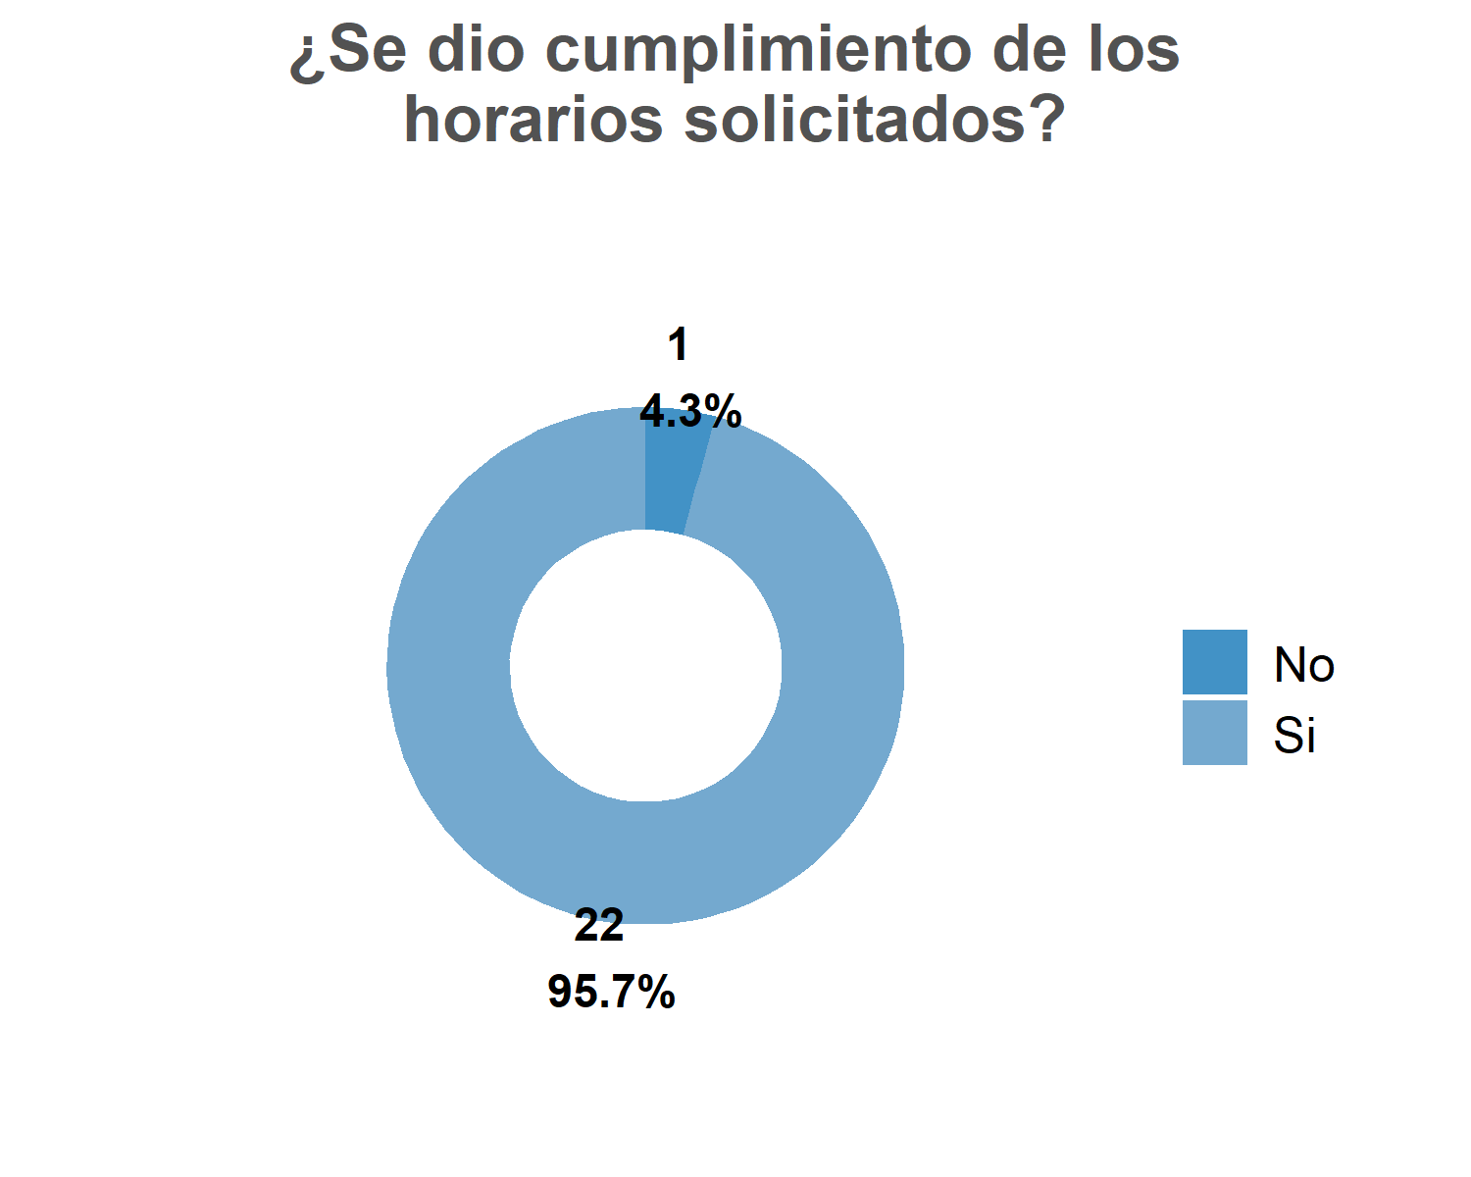

## Tabla por conductor

### Por cantidad

| **Nombre del conductor** | **Si** | **No** | **Total General** |
| --- | --- | --- | --- |
| Edinson Nuñez Navia | 2 | 0 | 2 |
| Hector Alfonso Garzón González | 1 | 0 | 1 |
| Luis Fernando Castro | 2 | 0 | 2 |
| Néstor Raúl Acosta | 4 | 0 | 4 |
| Pedro Fernando Soto Soler | 3 | 0 | 3 |
| Roland Alexander Niño Trujillo | 4 | 1 | 5 |
| William Hernando Ramírez Contreras | 1 | 0 | 1 |
| Wilson Salazar Duque | 1 | 0 | 1 |
| Yesid Gonzalo Durán Díaz | 2 | 0 | 2 |
| Yohan Gabriel Montoya Hernández | 2 | 0 | 2 |
| **Total General** | **22** | **1** | **23** |

### Por porcentaje

| **Nombre del conductor** | **Si** | **No** | **Total General** |
| --- | --- | --- | --- |
| Edinson Nuñez Navia | 100,0% | 0,0% | 100,0% |
| Hector Alfonso Garzón González | 100,0% | 0,0% | 100,0% |
| Luis Fernando Castro | 100,0% | 0,0% | 100,0% |
| Néstor Raúl Acosta | 100,0% | 0,0% | 100,0% |
| Pedro Fernando Soto Soler | 100,0% | 0,0% | 100,0% |
| Roland Alexander Niño Trujillo | 80,0% | 20,0% | 100,0% |
| William Hernando Ramírez Contreras | 100,0% | 0,0% | 100,0% |
| Wilson Salazar Duque | 100,0% | 0,0% | 100,0% |
| Yesid Gonzalo Durán Díaz | 100,0% | 0,0% | 100,0% |
| Yohan Gabriel Montoya Hernández | 100,0% | 0,0% | 100,0% |
| **Total General** | **95,7%** | **4,3%** | **100,0%** |

# ¿Durante el recorrido se acataron las normas de tránsito?

Se analiza si los conductores cumplieron con las normas de tránsito durante los recorridos.

## Gráfico general

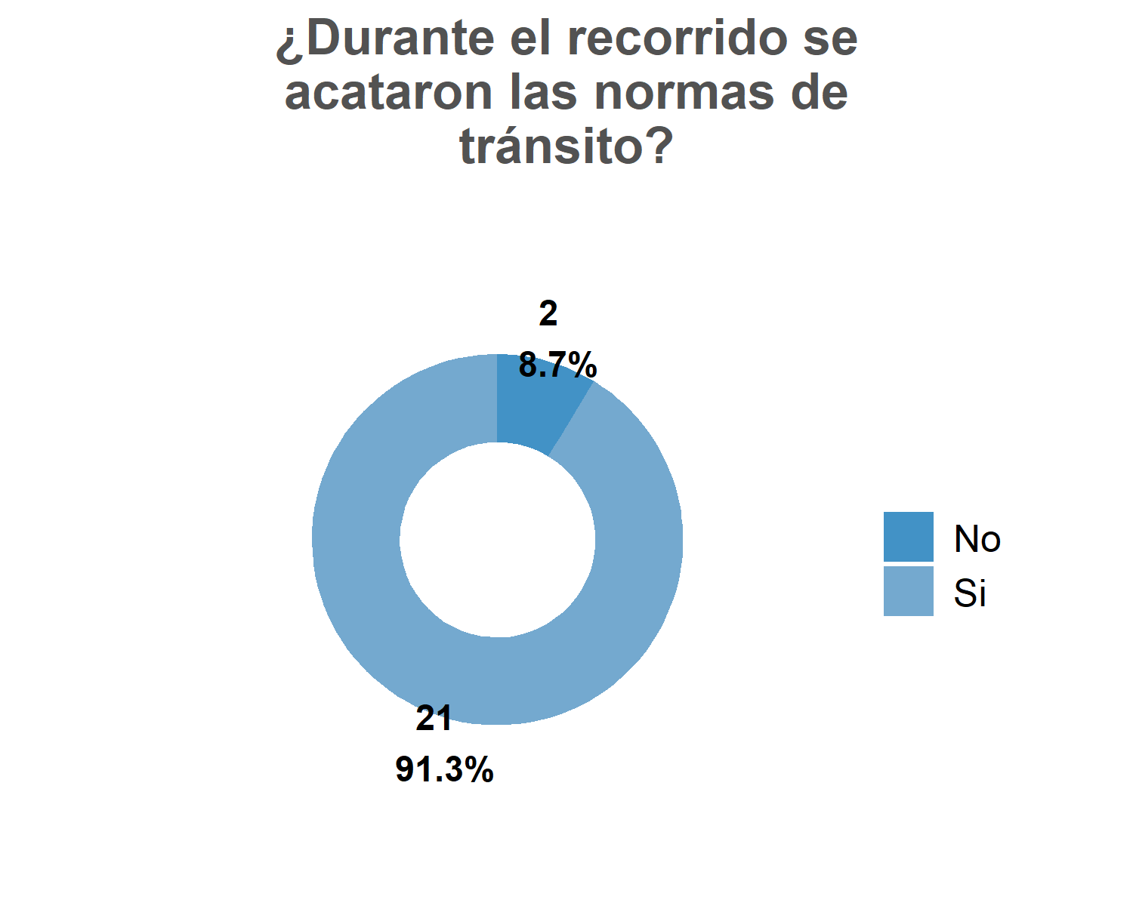

## Tabla por conductor

### Por cantidad

| **Nombre del conductor** | **Si** | **No** | **Total General** |
| --- | --- | --- | --- |
| Edinson Nuñez Navia | 2 | 0 | 2 |
| Hector Alfonso Garzón González | 1 | 0 | 1 |
| Luis Fernando Castro | 2 | 0 | 2 |
| Néstor Raúl Acosta | 4 | 0 | 4 |
| Pedro Fernando Soto Soler | 3 | 0 | 3 |
| Roland Alexander Niño Trujillo | 3 | 2 | 5 |
| William Hernando Ramírez Contreras | 1 | 0 | 1 |
| Wilson Salazar Duque | 1 | 0 | 1 |
| Yesid Gonzalo Durán Díaz | 2 | 0 | 2 |
| Yohan Gabriel Montoya Hernández | 2 | 0 | 2 |
| **Total General** | **21** | **2** | **23** |

### Por porcentaje

| **Nombre del conductor** | **Si** | **No** | **Total General** |
| --- | --- | --- | --- |
| Edinson Nuñez Navia | 100,0% | 0,0% | 100,0% |
| Hector Alfonso Garzón González | 100,0% | 0,0% | 100,0% |
| Luis Fernando Castro | 100,0% | 0,0% | 100,0% |
| Néstor Raúl Acosta | 100,0% | 0,0% | 100,0% |
| Pedro Fernando Soto Soler | 100,0% | 0,0% | 100,0% |
| Roland Alexander Niño Trujillo | 60,0% | 40,0% | 100,0% |
| William Hernando Ramírez Contreras | 100,0% | 0,0% | 100,0% |
| Wilson Salazar Duque | 100,0% | 0,0% | 100,0% |
| Yesid Gonzalo Durán Díaz | 100,0% | 0,0% | 100,0% |
| Yohan Gabriel Montoya Hernández | 100,0% | 0,0% | 100,0% |
| **Total General** | **91,3%** | **8,7%** | **100,0%** |

# ¿Durante el recorrido se presento algún incidente o accidente?

Se examina si se presentaron incidentes o accidentes durante los recorridos.

## Gráfico general

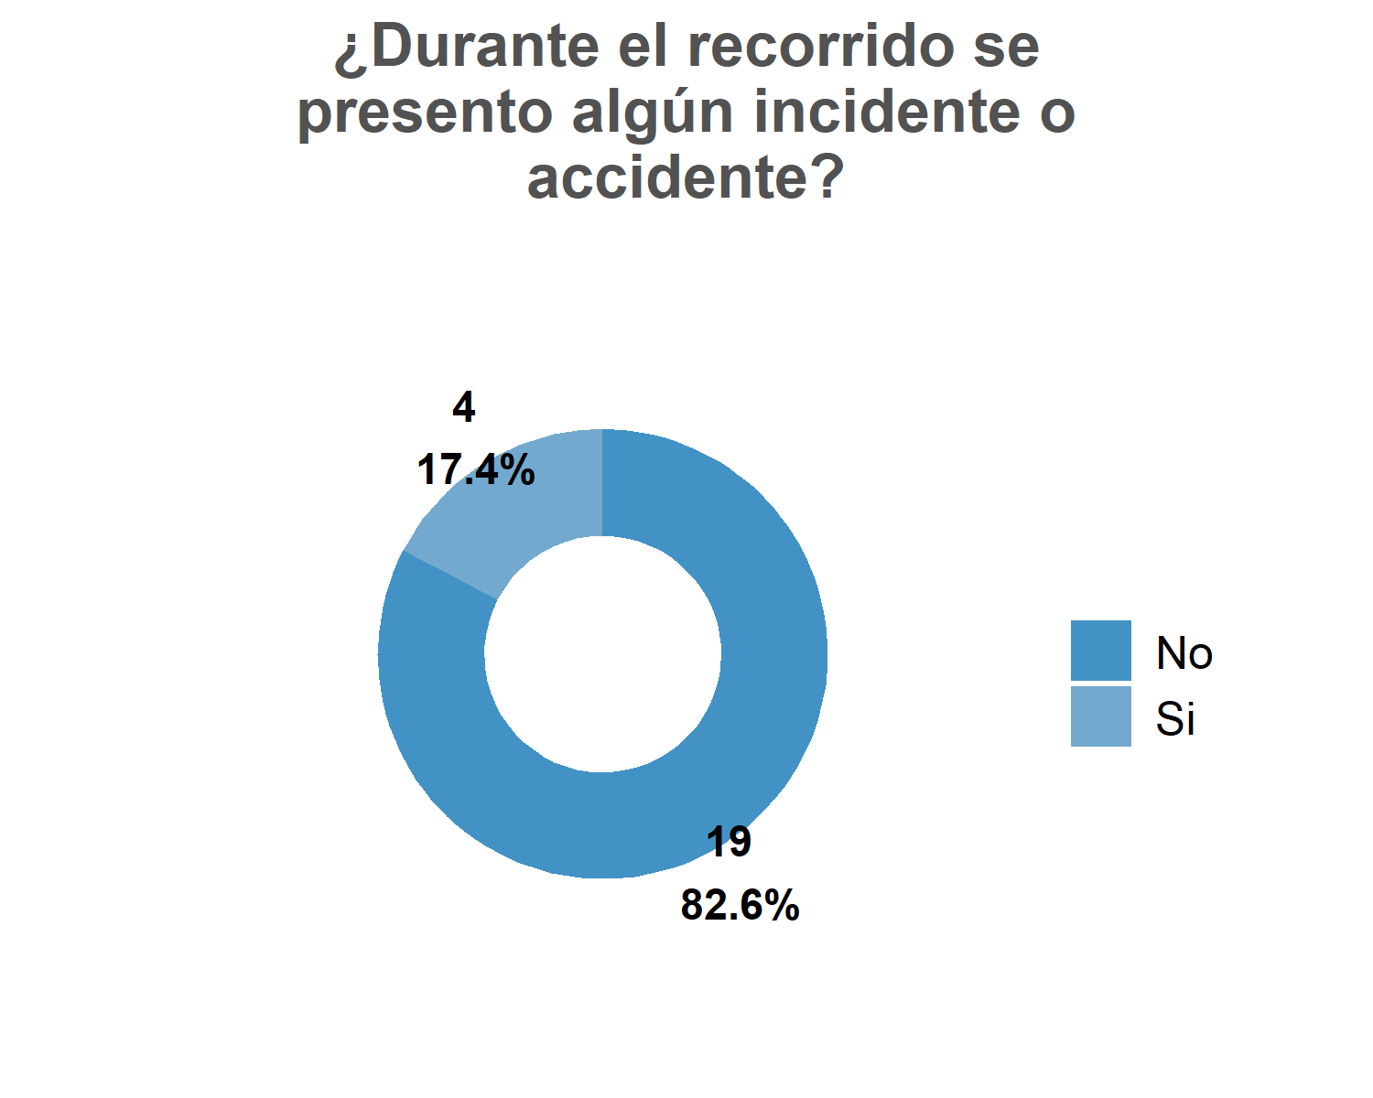

## Tabla por conductor

### Por cantidad

| **Nombre del conductor** | **No** | **Si** | **Total General** |
| --- | --- | --- | --- |
| Edinson Nuñez Navia | 2 | 0 | 2 |
| Hector Alfonso Garzón González | 0 | 1 | 1 |
| Luis Fernando Castro | 2 | 0 | 2 |
| Néstor Raúl Acosta | 3 | 1 | 4 |
| Pedro Fernando Soto Soler | 3 | 0 | 3 |
| Roland Alexander Niño Trujillo | 5 | 0 | 5 |
| William Hernando Ramírez Contreras | 1 | 0 | 1 |
| Wilson Salazar Duque | 1 | 0 | 1 |
| Yesid Gonzalo Durán Díaz | 2 | 0 | 2 |
| Yohan Gabriel Montoya Hernández | 0 | 2 | 2 |
| **Total General** | **19** | **4** | **23** |

### Por porcentaje

| **Nombre del conductor** | **No** | **Si** | **Total General** |
| --- | --- | --- | --- |
| Edinson Nuñez Navia | 100,0% | 0,0% | 100,0% |
| Hector Alfonso Garzón González | 0,0% | 100,0% | 100,0% |
| Luis Fernando Castro | 100,0% | 0,0% | 100,0% |
| Néstor Raúl Acosta | 75,0% | 25,0% | 100,0% |
| Pedro Fernando Soto Soler | 100,0% | 0,0% | 100,0% |
| Roland Alexander Niño Trujillo | 100,0% | 0,0% | 100,0% |
| William Hernando Ramírez Contreras | 100,0% | 0,0% | 100,0% |
| Wilson Salazar Duque | 100,0% | 0,0% | 100,0% |
| Yesid Gonzalo Durán Díaz | 100,0% | 0,0% | 100,0% |
| Yohan Gabriel Montoya Hernández | 0,0% | 100,0% | 100,0% |
| **Total General** | **82,6%** | **17,4%** | **100,0%** |

# ¿Recomendaría los servicios del área de transportes a mas miembros de la comunidad de Universitaria?

Se evalúa la disposición de los usuarios para recomendar los servicios de transporte a otros miembros de la comunidad universitaria.

## Gráfico general

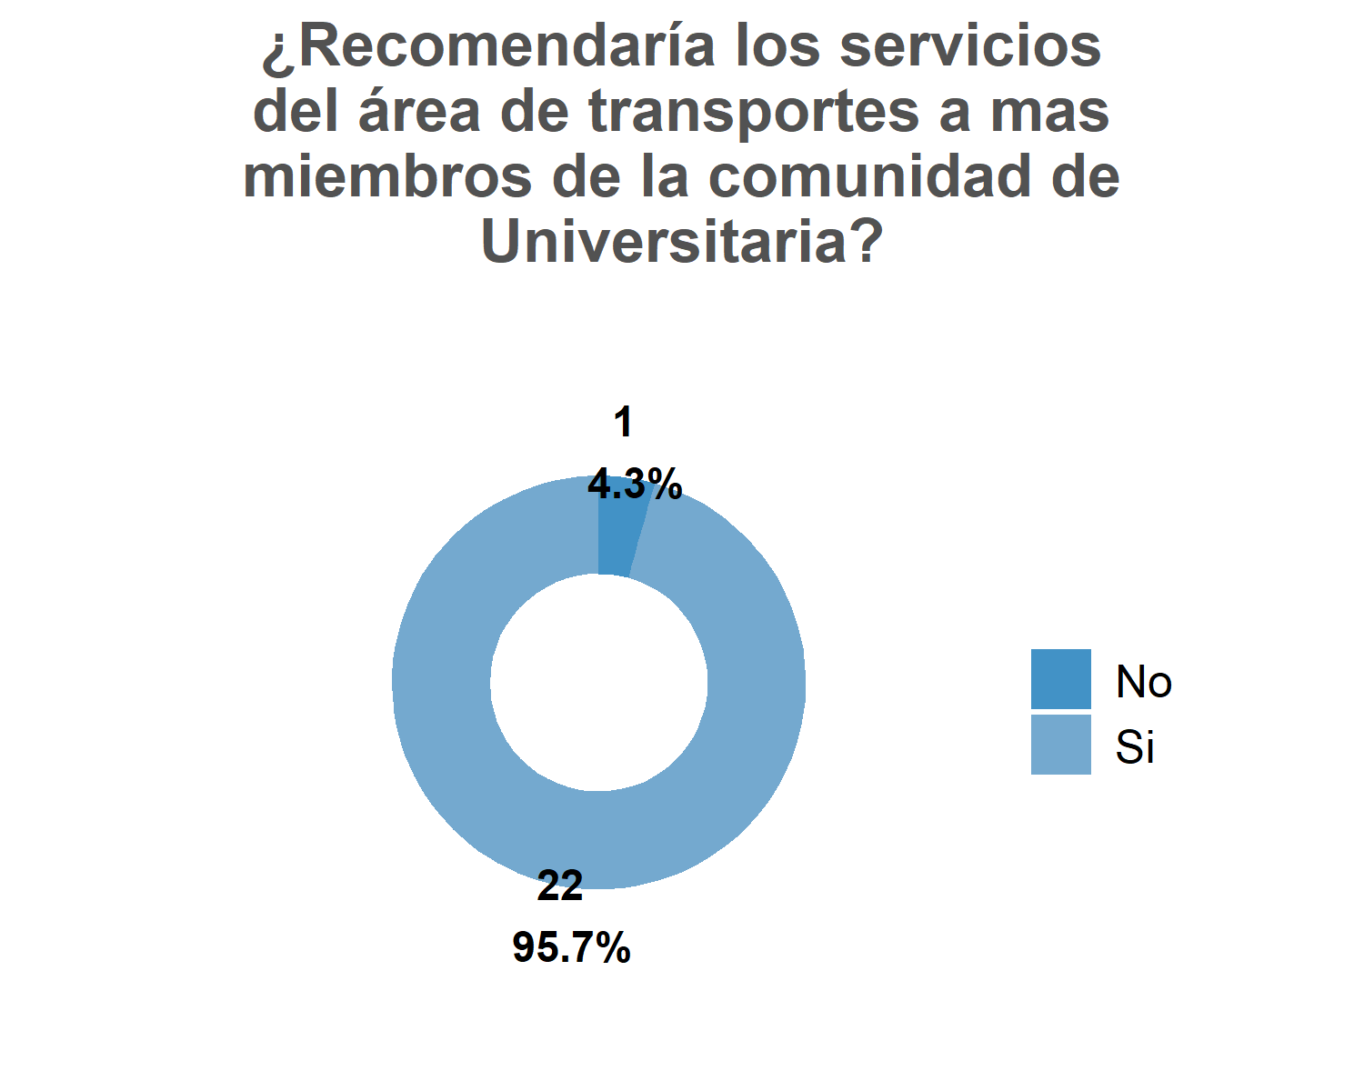

## Tabla por conductor

### Por cantidad

| **Nombre del conductor** | **Si** | **No** | **Total General** |
| --- | --- | --- | --- |
| Edinson Nuñez Navia | 2 | 0 | 2 |
| Hector Alfonso Garzón González | 1 | 0 | 1 |
| Luis Fernando Castro | 2 | 0 | 2 |
| Néstor Raúl Acosta | 4 | 0 | 4 |
| Pedro Fernando Soto Soler | 3 | 0 | 3 |
| Roland Alexander Niño Trujillo | 4 | 1 | 5 |
| William Hernando Ramírez Contreras | 1 | 0 | 1 |
| Wilson Salazar Duque | 1 | 0 | 1 |
| Yesid Gonzalo Durán Díaz | 2 | 0 | 2 |
| Yohan Gabriel Montoya Hernández | 2 | 0 | 2 |
| **Total General** | **22** | **1** | **23** |

### Por porcentaje

| **Nombre del conductor** | **Si** | **No** | **Total General** |
| --- | --- | --- | --- |
| Edinson Nuñez Navia | 100,0% | 0,0% | 100,0% |
| Hector Alfonso Garzón González | 100,0% | 0,0% | 100,0% |
| Luis Fernando Castro | 100,0% | 0,0% | 100,0% |
| Néstor Raúl Acosta | 100,0% | 0,0% | 100,0% |
| Pedro Fernando Soto Soler | 100,0% | 0,0% | 100,0% |
| Roland Alexander Niño Trujillo | 80,0% | 20,0% | 100,0% |
| William Hernando Ramírez Contreras | 100,0% | 0,0% | 100,0% |
| Wilson Salazar Duque | 100,0% | 0,0% | 100,0% |
| Yesid Gonzalo Durán Díaz | 100,0% | 0,0% | 100,0% |
| Yohan Gabriel Montoya Hernández | 100,0% | 0,0% | 100,0% |
| **Total General** | **95,7%** | **4,3%** | **100,0%** |